### 创建服务注册中心

在这里，我们需要用的的组件上Spring Cloud Netflix的Eureka ,eureka是一个服务注册和发现模块。

**2.1 首先创建一个maven主工程。**

**2.2 然后创建2个model工程:**一个model工程作为服务注册中心，即Eureka Server,另一个作为Eureka Client。

下面以创建server为例子，详细说明创建过程：

右键工程->创建model-> 选择spring initialir 如下图：

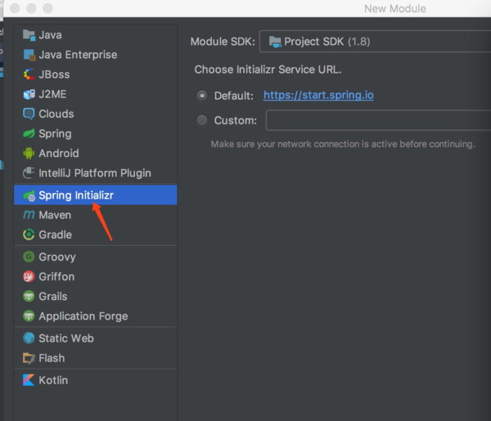

下一步->选择cloud discovery->eureka server ,然后一直下一步就行了。

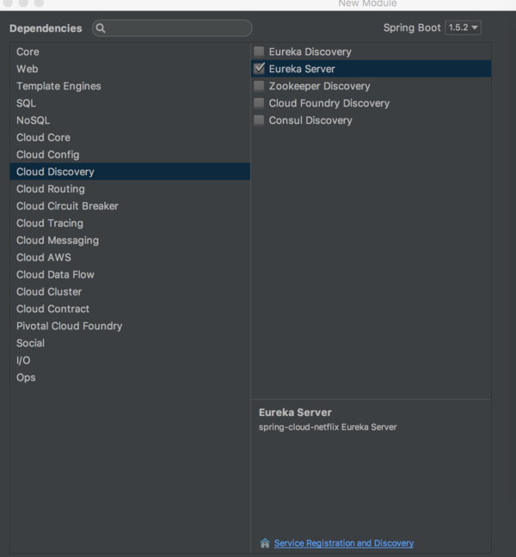

创建完后的工程的pom.xml文件如下：

<?xml version="1.0" encoding="UTF-8"?><project xmlns="http://maven.apache.org/POM/4.0.0" xmlns:xsi="http://www.w3.org/2001/XMLSchema-instance" xsi:schemaLocation="http://maven.apache.org/POM/4.0.0 http://maven.apache.org/xsd/maven-4.0.0.xsd">

<modelVersion>4.0.0</modelVersion>

<groupId>com.forezp</groupId>

<artifactId>eurekaserver</artifactId>

<version>0.0.1-SNAPSHOT</version>

<packaging>jar</packaging>

<name>eurekaserver</name>

<description>Demo project for Spring Boot</description>

<parent>

<groupId>org.springframework.boot</groupId>

<artifactId>spring-boot-starter-parent</artifactId>

<version>1.5.2.RELEASE</version>

<relativePath/> <!-- lookup parent from repository -->

</parent>

<properties>

<project.build.sourceEncoding>UTF-8</project.build.sourceEncoding>

<project.reporting.outputEncoding>UTF-8</project.reporting.outputEncoding>

<java.version>1.8</java.version>

</properties>

<dependencies>

<!--eureka server -->

<dependency>

<groupId>org.springframework.cloud</groupId>

<artifactId>spring-cloud-starter-eureka-server</artifactId>

</dependency>

<!-- spring boot test-->

<dependency>

<groupId>org.springframework.boot</groupId>

<artifactId>spring-boot-starter-test</artifactId>

<scope>test</scope>

</dependency>

</dependencies>

<dependencyManagement>

<dependencies>

<dependency>

<groupId>org.springframework.cloud</groupId>

<artifactId>spring-cloud-dependencies</artifactId>

<version>Dalston.RC1</version>

<type>pom</type>

<scope>import</scope>

</dependency>

</dependencies>

</dependencyManagement>

<build>

<plugins>

<plugin>

<groupId>org.springframework.boot</groupId>

<artifactId>spring-boot-maven-plugin</artifactId>

</plugin>

</plugins>

</build>

<repositories>

<repository>

<id>spring-milestones</id>

<name>Spring Milestones</name>

<url>https://repo.spring.io/milestone</url>

<snapshots>

<enabled>false</enabled>

</snapshots>

</repository>

</repositories>

</project>

**2.3 启动一个服务注册中心**，只需要一个注解@EnableEurekaServer，这个注解需要在springboot工程的启动application类上加：

@EnableEurekaServer

@SpringBootApplication

public

class EurekaserverApplication {

public static void main(String[] args) {

SpringApplication.run(EurekaserverApplication.class, args);

}

}

**2.4 **eureka是一个高可用的组件，它没有后端缓存，每一个实例注册之后需要向注册中心发送心跳（因此可以在内存中完成），在默认情况下erureka server也是一个eureka client ,必须要指定一个 server。eureka server的配置文件appication.yml：

server:

port: 8761

eureka:

instance:

hostname: localhost

client:

registerWithEureka: false

fetchRegistry: false

serviceUrl:

defaultZone: http://${eureka.instance.hostname}:${server.port}/eureka/

通过eureka.client.registerWithEureka：false和fetchRegistry：false来表明自己是一个eureka server.

**2.5** eureka server 是有界面的，启动工程,打开浏览器访问：   
[http://localhost:8761](http://localhost:8761" \t "http://blog.csdn.net/forezp/article/details/_blank) ,界面如下：

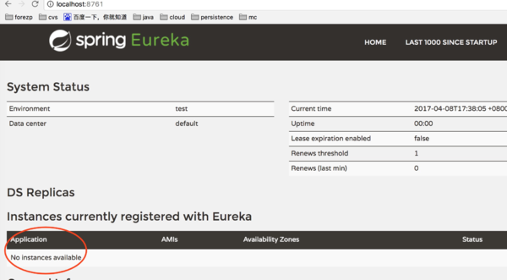

No application available 没有服务被发现 ……^_^   
因为没有注册服务当然不可能有服务被发现了。

### 三、创建一个服务提供者 (eureka client)

当client向server注册时，它会提供一些元数据，例如主机和端口，URL，主页等。Eureka server 从每个client实例接收心跳消息。 如果心跳超时，则通常将该实例从注册server中删除。

创建过程同server类似,创建完pom.xml如下：

<?xml version="1.0" encoding="UTF-8"?><project xmlns="http://maven.apache.org/POM/4.0.0" xmlns:xsi="http://www.w3.org/2001/XMLSchema-instance"

xsi:schemaLocation="http://maven.apache.org/POM/4.0.0 http://maven.apache.org/xsd/maven-4.0.0.xsd">

<modelVersion>4.0.0</modelVersion>

<groupId>com.forezp</groupId>

<artifactId>service-hi</artifactId>

<version>0.0.1-SNAPSHOT</version>

<packaging>jar</packaging>

<name>service-hi</name>

<description>Demo project for Spring Boot</description>

<parent>

<groupId>org.springframework.boot</groupId>

<artifactId>spring-boot-starter-parent</artifactId>

<version>1.5.2.RELEASE</version>

<relativePath/> <!-- lookup parent from repository -->

</parent>

<properties>

<project.build.sourceEncoding>UTF-8</project.build.sourceEncoding>

<project.reporting.outputEncoding>UTF-8</project.reporting.outputEncoding>

<java.version>1.8</java.version>

</properties>

<dependencies>

<dependency>

<groupId>org.springframework.cloud</groupId>

<artifactId>spring-cloud-starter-eureka</artifactId>

</dependency>

<dependency>

<groupId>org.springframework.boot</groupId>

<artifactId>spring-boot-starter-web</artifactId>

</dependency>

<dependency>

<groupId>org.springframework.boot</groupId>

<artifactId>spring-boot-starter-test</artifactId>

<scope>test</scope>

</dependency>

</dependencies>

<dependencyManagement>

<dependencies>

<dependency>

<groupId>org.springframework.cloud</groupId>

<artifactId>spring-cloud-dependencies</artifactId>

<version>Dalston.RC1</version>

<type>pom</type>

<scope>import</scope>

</dependency>

</dependencies>

</dependencyManagement>

<build>

<plugins>

<plugin>

<groupId>org.springframework.boot</groupId>

<artifactId>spring-boot-maven-plugin</artifactId>

</plugin>

</plugins>

</build>

<repositories>

<repository>

<id>spring-milestones</id>

<name>Spring Milestones</name>

<url>https://repo.spring.io/milestone</url>

<snapshots>

<enabled>false</enabled>

</snapshots>

</repository>

</repositories>

</project>

通过注解@EnableEurekaClient 表明自己是一个eurekaclient.

@SpringBootApplication

@EnableEurekaClient

@RestController

public class ServiceHiApplication {

public static void main(String[] args) {

SpringApplication.run(ServiceHiApplication.class, args);

}

@Value("${server.port}")

String port;

@RequestMapping("/hi")

public String home(@RequestParam String name) {

return "hi "+name+",i am from port:" +port;

}

}

仅仅@EnableEurekaClient是不够的，还需要在配置文件中注明自己的服务注册中心的地址，application.yml配置文件如下：

eureka:

client:

serviceUrl:

defaultZone: <http://localhost:8761/eureka/>

server:

port: 8762

spring:

application:

name: service-hi

需要指明spring.application.name,这个很重要，这在以后的服务与服务之间相互调用一般都是根据这个name 。   
启动工程，打开[http://localhost:8761](http://localhost:8761" \t "http://blog.csdn.net/forezp/article/details/_blank) ，即eureka server 的网址：

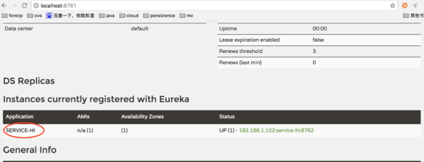

你会发现一个服务已经注册在服务中了，服务名为SERVICE-HI ,端口为7862

这时打开 [http://localhost:8762/hi?name=forezp](http://localhost:8762/hi?name=forezp" \t "http://blog.csdn.net/forezp/article/details/_blank) ，你会在浏览器上看到 :

hi forezp,i am from port:8762

发现的错误

1. 默认生成的项目测试处错误造成编译不过

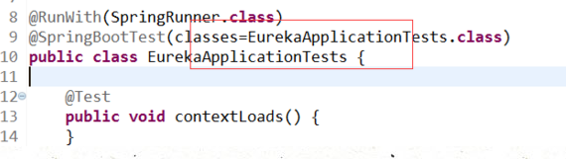

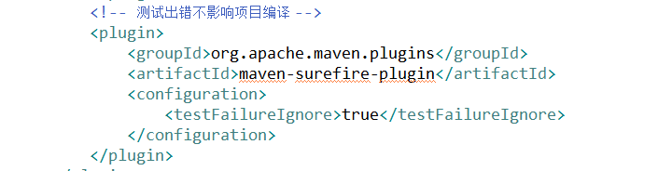

3、EMERGENCY! EUREKA MAY BE INCORRECTLY CLAIMING INSTANCES ARE UP WHEN THEY'RE NOT. RENEWALS ARE LESSER THAN THRESHOLD AND HENCE THE INSTANCES ARE NOT BEING EXPIRED JUST TO BE SAFE.

原因：自我保护机制。Eureka Server在运行期间，会统计心跳失败的比例在15分钟之内是否低于85%，如果出现低于的情况（在单机调试的时候很容易满足，实际在生产环境上通常是由于网络不稳定导致），Eureka Server会将当前的实例注册信息保护起来，同时提示这个警告。

添加如下配置，关闭自我保护

Eureka server application.yml

1. eureka:
2. server:
3. enable-self-preservation: **false**

Service application.yml

1. eureka:
2. instance:
3. leaseRenewalIntervalInSeconds: 1
4. leaseExpirationDurationInSeconds: 2

com.netflix.discovery.shared.transport.TransportException: Cannot execute request on any known server

服务注册中心 url不能用下划线